論文題目（論文題目）
王忠信 (作者姓名)、吳得勝 (作者姓名)
摘要 (摘要標題)
摘要以300字為限。台灣擁有豐富的林相資源，3000公尺以上的山峰多達258座，是世界各國少有的地理現象。因為山地多，台灣各類型的登山活動相當風行，由郊山、中級山至攀登高山百岳，溪谷健行、溯溪探源，到長程越嶺縱走，都可以藉著親近蒼鬱溪谷，充分體驗台灣的山林之美。不僅於此，台灣的8個國家公園中更包含許多特殊的地形景觀：立霧溪切割而成的太魯閣國家公園峽谷風情，台灣最高的據點─東北亞第一高峰玉山，世紀奇峰大霸尖山的險峻岩峰，以及保留火山體、火口湖等景觀的陽明山國家公園大屯火山群，極富南洋風情的墾丁國家公園熱帶灌叢…，還有以戰地文物地景著名的金門國家公園等。(摘要內文)
關鍵詞：立霧溪、賠償、行銷 (關鍵詞)

一、前言 (標題一)
台灣是個呈南北狹長型的海島，面積約有3.6萬平方公里(14,400平方英哩)，位於亞洲大陸東南方、太平洋西岸東亞島弧間，北臨日本、琉球群島，南接菲律賓群島，是往來亞洲各地的樞紐；航空網路四通八達，為非常便利的旅遊地之一。(本文內文)

1.1民俗節慶與食在觀光 (標題二)
民國38年隨政府播遷來臺的新移民，籍屬各省區，語種複雜，但大體都能以「官話 (mandarin)」溝通，在臺灣稱「國語」，在海外稱「華語」。隨著教育的普及，「官話」已成為臺灣各族群的共通語。而台灣族群由於以閩南人居多，因此會說閩南話（福佬話）的居民也不少。人數較少的客家人與各族原住民，也都保有其族群所特有的語言。由於台灣受到日本殖民統治達半世紀之久，許多老一輩在光復前接受日本教育的居民還會說一點日語。 (本文內文)
因此，將航空公司各項免責的時間於總延誤時間中予以扣除，即得賠償延誤時間如式（1）：
(1)
公式
其中，
T ： 總延誤時間＝實際到達時間－原訂到達時間(依時刻表之記載) (公式說明)
T1 ： 因天候不良停飛時間

1.1.1論文投稿及審查（標題三）
請於西元2021年4月9日前前按照論文撰寫格式 (如附件)，將全文論文以E-mail方式送交聯絡人。投稿論文請註明作者姓名、服務單位、職稱、聯絡地址、電話與E-mail，論文檔案名稱請依下列方式編輯：第一作者姓名_論文題目。審查接受的論文，請依修正意見於西元2021年4月15日前將修正後之「論文全文」定稿以E-mail方式交寄主辦單位。投稿頁數以10頁為限，檔案格式以Word為主。凡接受之全文論文將收錄於研討會之論文集光碟，將從中篩選適合大會主題之論文進行口頭報告，無故缺席者主辦單位有權逕行處置。另大會將印製收錄於論文集光碟之論文摘要，以利會場研討使用，不再印製紙本版之論文集。 (樣式1內文)
表1 徵稿領域 (表名)
(1)觀光產業在地化商機
(2)綠色觀光與無障礙旅遊
(3)觀光服務創新價值
(4)創意觀光與永續發展
(5)其他管理課題
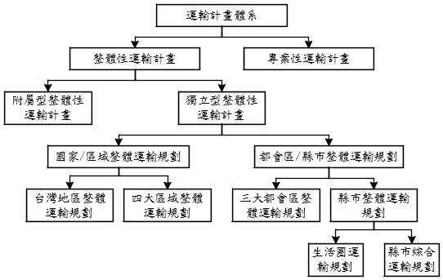
圖1 我國運輸計畫體系圖 (圖名)

參考文獻（標題一）
廖淯菘、陳建中(民103)，「以簡馭繁：複雜度不同情境下較佳的飯店住宿訊息呈現策略」，觀光休閒學報，第二十卷第一期，頁1-20。(參考文獻)
汪進財、鍾易詩、葉文健(民89)，「航空公司飛安管理運作模式之研究」，中華民國運輸學會第十五屆學術論文研討會論文集，頁323-332。
馮正民、黃承傳、汪進財(民87)，民航政策白皮書之研修，交通部民用航空局。
林文益(民101)，在地化民宿競爭策略研究—以集集鎮為例，國立清華大學經營管理碩士在職專班碩士論文。
藎壚(民80)，實用模糊數學，初版，台北：亞東書局。
Babakus, E. and Boller, G. W. (1992), “An Empirical Assessment of the SERVQUAL Scale,” Journal of Business Research, Vol. 24, No. 3, pp. 253-268.
Carbaugh, D. C. (2000), “Vertical Situation Awareness Display,” Joint meeting of the FSF 53rd annual International Air Safety Seminar (IASS), IFA 30th International Conference and IATA, pp. 289-298.
Det Norske Veritas (2001), Service for International Recognition of R.O.C. Seafarer Certification and Assessment & Planning of Training Qualified Teachers, Courses, Materials and Equipment According to the Requirement of STCW, Technical Report, No. TAI-2000-0420-1.

敏實科技大學觀光管理系教授 (聯絡地址：新竹縣芎林鄉大華路1號，電話：03-5927700，E-mail:author@o365.mitust.edu.tw)。
敏實科技大學觀光管理系。

